課題一 香港的公共財政

配合課程課題：香港經濟：香港的公共財政適用年級：中一至中三級

360 全景圖考察介紹
此課題以啟德發展區為考察對象，分成 3 個考察行程，共 16 個考察點。考察行程包括啟德跑道公園第一期、啟德郵輪碼頭及啟晴邨。
啟德發展計劃是一項規模宏大和用途多元的發展項目。規劃範圍總面積逾 320 公
頃，包括前機場用地，以及毗連九龍城、黃大仙和觀塘一帶的腹地；糅合了社區、房屋、商業、旅遊和基建用途，是香港政府運用公共財政促進社會發展的具體的例子。因此，透過考察啟德發展區，能夠讓學生學習政府的收入再分配政策，以及城市規劃的情況。

設計理念
- 讓學生考察啟德發展區，探究和分析公共財政與社會持續發展的關係
- 利用 360 全景圖，讓學生猶如置身當地，提升學習動機
- 思考題由淺入深，引導學生針對性地進行考察，了解政府在經濟體系中的角色，明白資源分配及其作用
- 透過分組考察活動，訓練學生的溝通及協作能力，培養互相尊重的價值觀

360 全景圖考察點位置
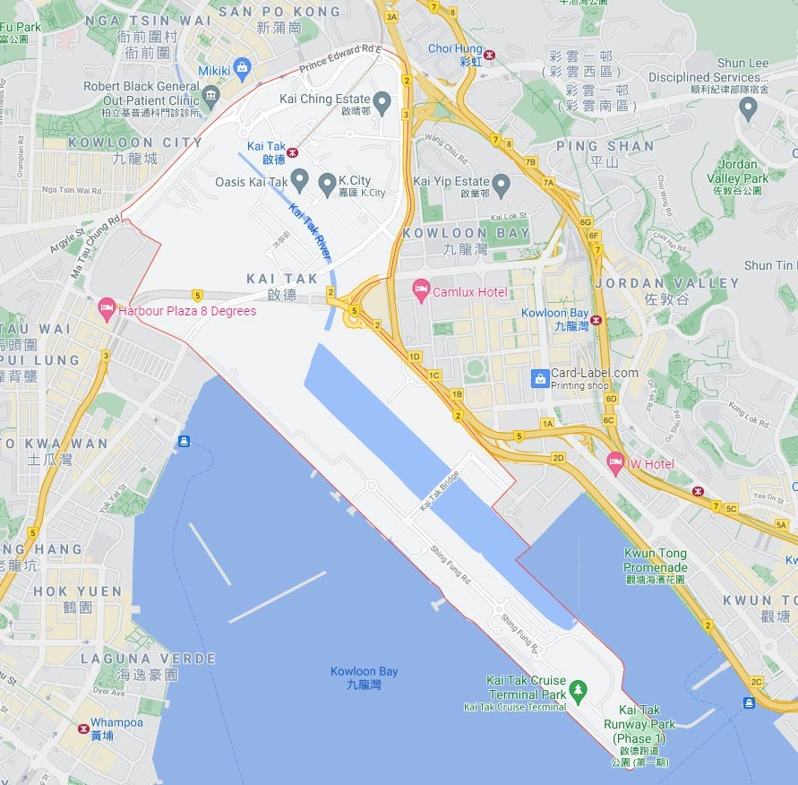
行程 B：啟德郵輪碼頭
行程 A：啟德跑道公園第一期
行程 C：啟晴邨

考察行程 A：啟德跑道公園第一期

此行程的考察點如下：

A05.地盤

A04.啟德歷史軸
A03.啟德跑道公園廁所
A02.定翼飛機
「捷流41」
A01.啟德跑道公園第一期

考察目的：
- 展示啟德發展區的休憩設施，理解政府如何運用公帑，提升市民生活質素
- 展示與舊啟德機場相關的資訊，認識政府如何在經濟發展與文化保育之間取得平衡
- 認識啟德發展區部份的未來發展，明白政府在促進可持續發展上的決策

介紹
2012年建築署向立法申請撥款，以建設啟德跑道公園第一期。文件指出，按付款當日價格計算，估計所需費用為 1 億 6,970 萬元。
啟德跑道公園第一期建於啟德香港國際機場舊址跑道末端，已於 2014 年完工。公園毗鄰啟德郵輪碼頭，佔地 2.82 公頃，每日 24 小時開放予遊人使用。公園採用簡約及綠化的設計，廣植花木，附有一個面積與 20 個籃球場相約的大型草坪，遊人可以在公園舒適的綠化空間中漫步，欣賞怡人的海港景致。
公園的設計融入多項航空元素。昔日在航空界會把舊跑道命名為「一三跑道」或「三一跑道」，公園把這兩組數目字重現，並保留了舊跑道前端的黃黑相間棋盤格標記，這個標記正是機師降落時的目視地標。公園的部分座位更設計成飛機形狀，供市民休息。

此外，市民還可以於「啟德歷史軸」看到多幅珍貴的歷史圖片，回顧前啟德機場的光輝歷史。
根據發展局的文件指出， 啟德跑道公園第一期將增設特色遊樂設施， 包括空中滑索、鞦韆及特色攀爬等設施。亦會配合航空主題， 提供水上康樂活動及餐飲設施。啟德跑道公園將會成為一個既能彰顯前機場的歷史價值，又能為市民提供休閒玩樂的好地方。

A01. 啟德跑道公園第一期
考察重點： 探索公共空間與生活質素的關係
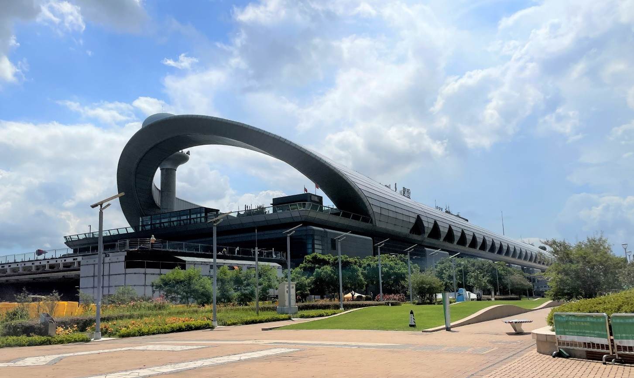
啟德跑道公園建於啟德香港國際機場舊址跑道末端，毗鄰啟德郵輪碼頭。公園佔地
2.82 公頃，每日 24 小時開放予遊人使用。
思考題（ 簡易版） | 思考題（ 進階版）
- 你曾到啟德跑道公園嗎？  - 你認為這個環境舒適嗎？  - 你家附近有類似的設施嗎？ 那是甚麼？  - 你會在公園或海濱長廊進行  甚麼活動？ | - 試想想，興建海濱長廊對市民的生活質素有何影響？  增加休憩空間、改善居住環境

A02. 定翼飛機「捷流 41」
考察重點： 探索公共空間的用途
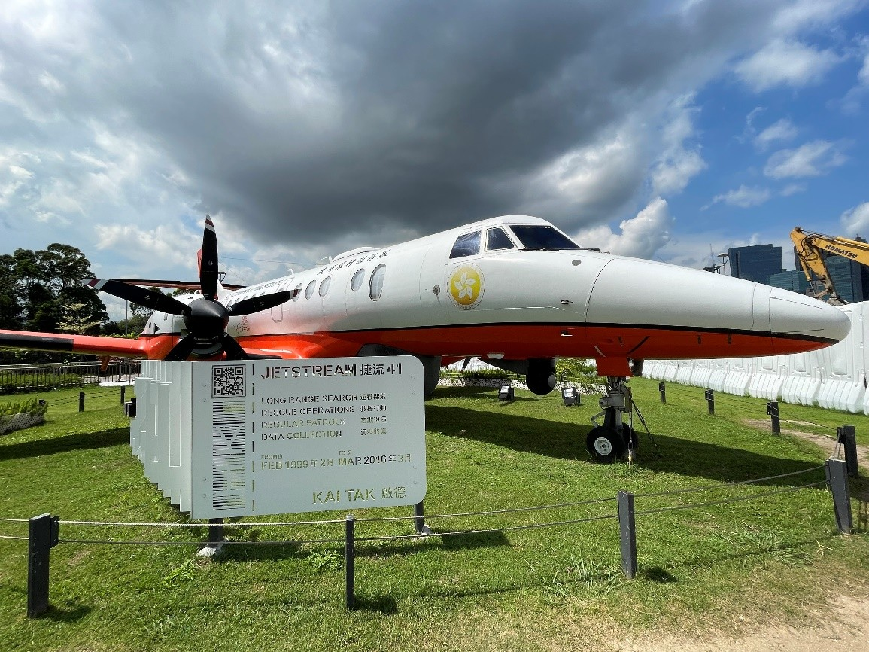
捷流 41 服務了香港 17 年，曾經在本港和境外執行不同種類的搜救、反罪惡及氣象監測任務。 現設置於啟德跑道公園作長期公開展覽。
思考題（ 簡易版） | 思考題（ 進階版）
- 圖中的飛機屬於哪個機構？ 飛行服務隊  - 為何會把飛機放在公園？  宣傳飛行服務隊、增加公園吸引力  - 你曾見過其他裝置藝術的展覽嗎？  - 你喜歡到草地野餐嗎？ | - 啟德跑道公園對本港經濟及文化保育有何好處？  經濟：作為休憩、消閑及旅遊的設施  文化保育：推廣飛行文化，推廣政府服務；作為舊機場原址，見證本地航空史。

A03. 啟德跑道公園廁所
考察重點：探索綠化與公共設施的作用
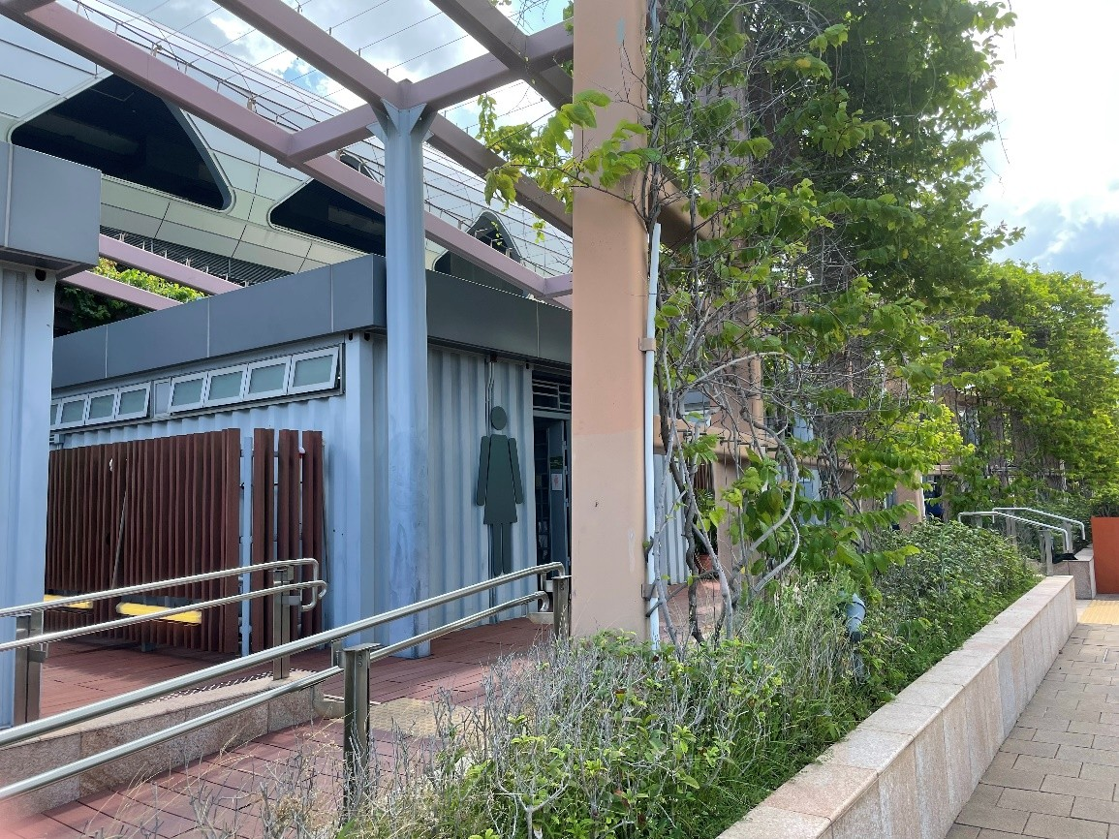
公廁是用舊貨櫃箱組裝而成，透過採用縱向和橫向的攀爬藤蔓和灌木屏，在視覺上融入公園的綠化設計。
思考題（ 簡易版） | 思考題（ 進階版）
- 猜猜這是甚麼？ 洗手間  - 這設計有何特別？  以綠化的設計令洗手間融入公園環境  - 除了公共厠所，這裡還有甚麼公共設施？ 涼亭、椅子  - 你家附近有綠化設計嗎？ | - 公共厠所由甚麼政府部門負責管理？  香港的公廁主要由食物環境衞生署管理； 公園及康樂設施內的公廁由康樂及文化事務署管理；  郊野公園的公廁設施由漁農自然護理署管理

A04. 啟德歷史軸
考察重點： 探索文化保育與社會發展的平衡
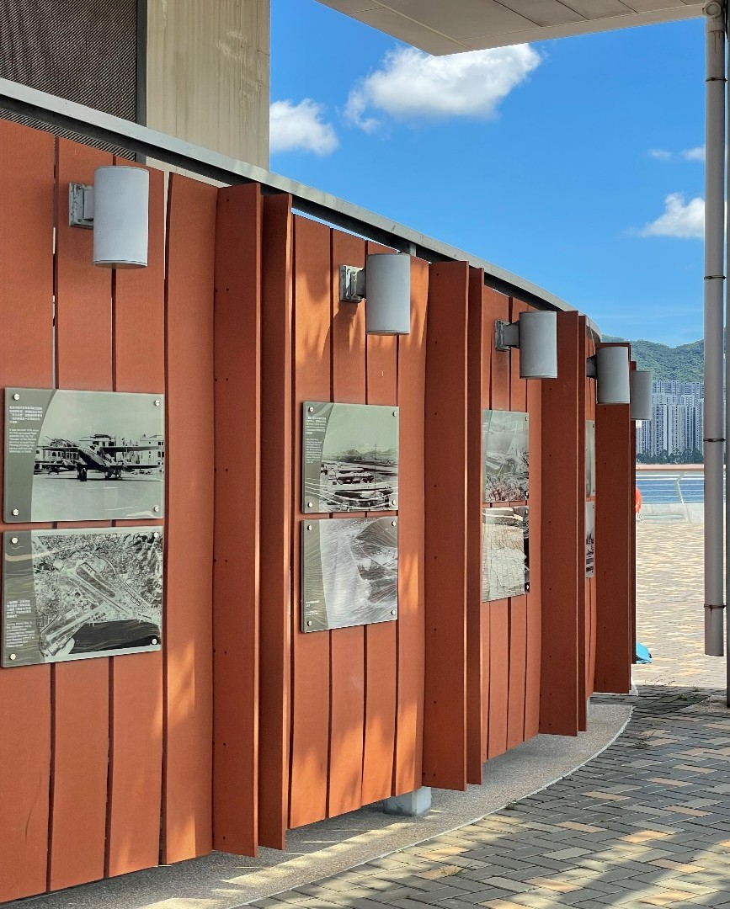
啟德歷史軸展示珍貴的歷史圖片，介紹舊啟德機場的歷史。
思考題（ 簡易版） | 思考題（ 進階版）
- 啟德郵輪碼頭前身是甚麼？ 機場  - 現在的機場在哪裡？ 赤鱲角  - 為何在碼頭放置歷史照片？ 紀錄及推廣啟德歷史  - 看到舊時的照片與現在環境的分別，  你有何感想？ | - 試提出保育香港歷史文化的可行建議。  加強宣傳教育、增加博物館、活化歷史建築

A05. 地盤
考察重點：探索基礎建設的作用與發展
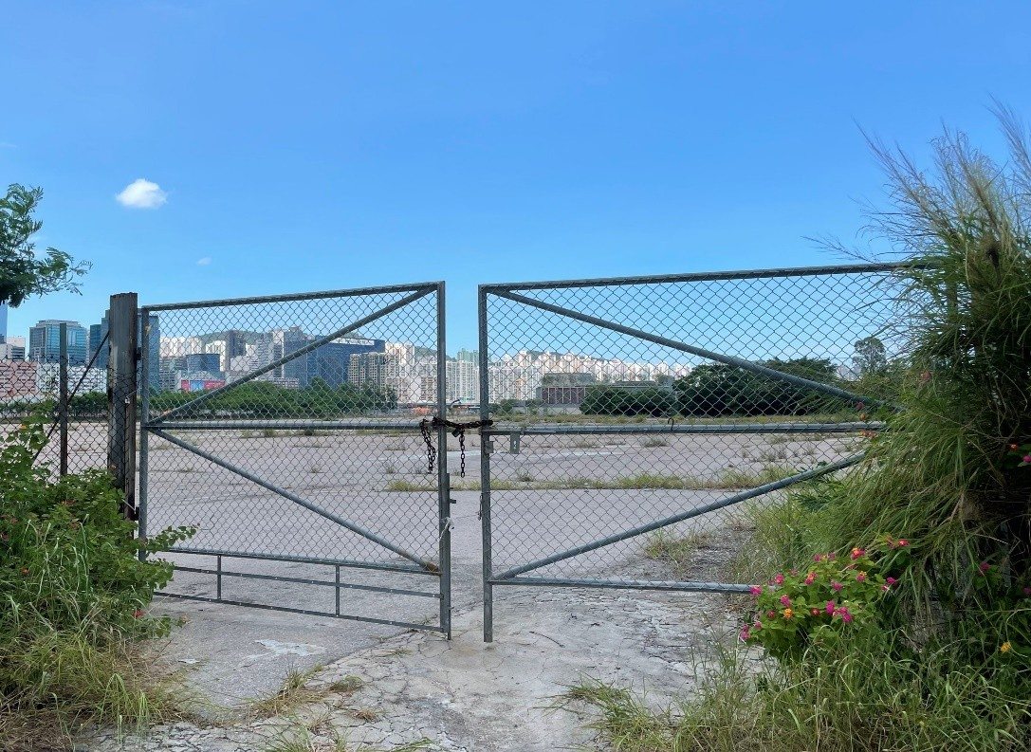
啟德發展計劃是一個進行中的發展項目，前北面停機坪區、前跑道區、前南面停機坪區等地方仍在施工，建設更多社區設施、基礎建設。
思考題（ 簡易版） | 思考題（ 進階版）
- 為何此空地被圍封？ 仍有工程項目進行中  - 猜猜啟德發展計劃還有甚麼工程項目？  新急症醫院、啟德體育園等  啟德發展計劃對附近居民生活有何幫助？  滿足交通、醫療、休憩等需求  - 香港未來還有甚麼基礎建設項目？  明日大嶼、第三條機場跑道等 | - 大型基建項目對香港發展有何利弊？  利：方便居民生活、創造就業機會、促進經濟發展  弊： 工程影響附近居民生活、項目超支、破壞生態環境  - 基建由政府撥款興建。請問政府支出的款項源於哪裡？  稅收及投資收入  參考資料：

考察行程 B：啟德郵輪碼頭此行程的考察點如下：

B06.一樓停車場
B05. 天台花園
B04.報案中心
B03.商店
B02.登船大堂

B01. 啟德郵輪碼頭大門入口

考察目的：
- 展示啟德郵輪碼頭的內部設施，理解政府如何協助香港把握亞太區郵輪旅遊業市場增長所帶來的機遇
- 認識政府在營運及發展大型基建項目時，有何收入來源及開支項目
- 展示啟德郵輪碼頭的環保設計，明白政府如何運用公帑促進環境可持續發展

介紹
啟德郵輪碼頭是重要的郵輪設施，能同時容納兩艘超級郵輪和處理 8,400 名旅客及
1,200 名工作人員。設有三層高的大樓，擁有完善的配套、高效率而舒適的乘客設施及服務，讓市民及遊客在候船區、入境及出境大堂流暢地完成所有程序，

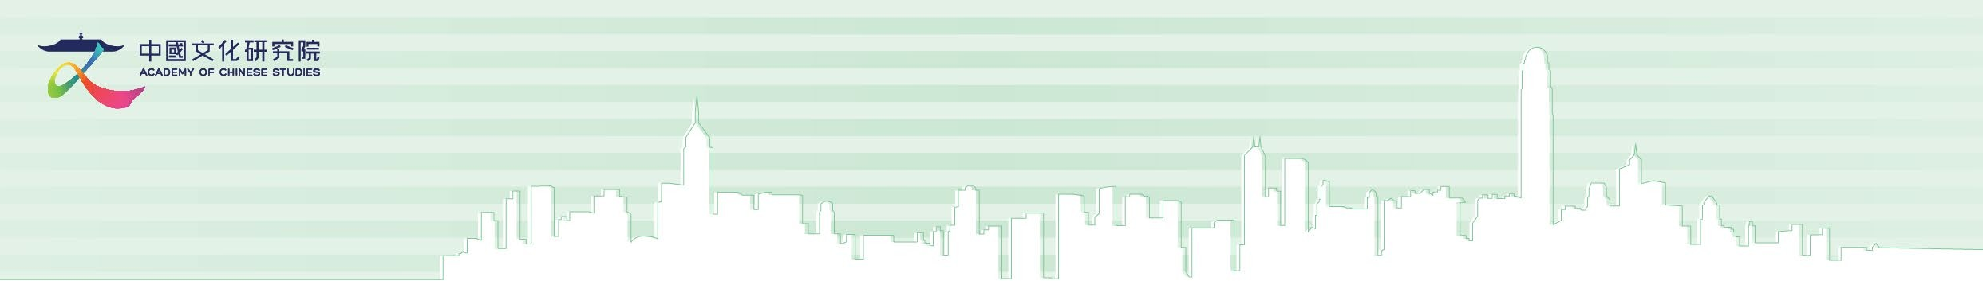

郵輪碼頭配備不同商業設施，包括證婚公司、能容納 960 人的中式茶樓、港式茶餐廳、歐陸美食以及親子餐廳，為旅客及遊人服務。 碼頭內部場地可用作商業活動和產品發布會；而毗鄰的地段更能進行音樂會，促進經濟發展。
啟德郵輪碼頭採用環保建築設計，獲得香港綠色建築議會綠建環評（BEAM Plus）新建建築的鉑金級認證。碼頭頂層擁有佔地 23,000 平方米的空中花園，能以園景平台減少熱島效應。碼頭大樓亦採用節約、循環和可再生能源的環保系統裝置，如：屋頂的太陽能電池板可提供熱水、地面和一樓的行車區域採用自然通風、數個中庭和天窗讓自然光透入室內 等，能提高能源效益。

B01. 啟德郵輪碼頭大門入口
考察重點：探索政府發展郵輪旅遊業的建設
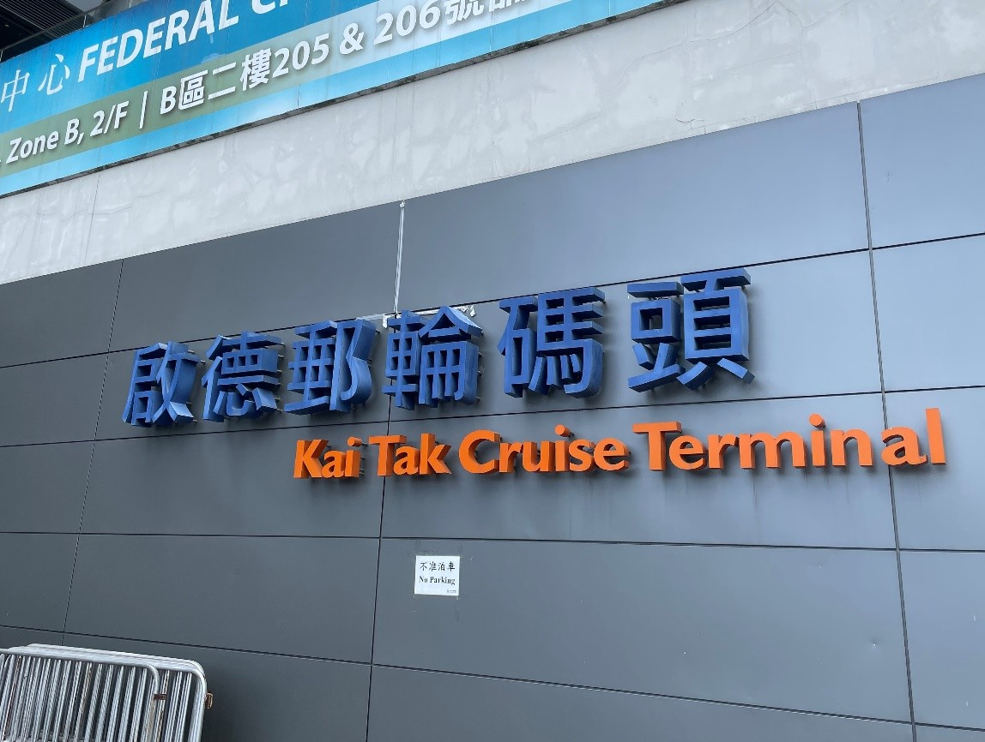
啟德郵輪碼頭大樓座落舊啟德機場跑道南端。可供大型的郵輪停泊，提供優質的郵輪服務，鞏固香港作為區內重要郵輪中心的地位，更為本地居民和外地遊客提供遊樂選擇。
思考題（ 簡易版） | 思考題（ 進階版）
- 猜想政府斥資多少錢興建啟德郵輪碼頭？  逾 82 億元  - 為甚麼要興建郵輪碼頭？ 促進經濟、郵輪旅遊業發展  - 除了郵輪服務，碼頭還有何功能？ 舉行商業活動  - 猜猜啟德郵輪碼頭在何時啟用？  2013 年 | - 發展郵輪旅遊業對香港整體發展有何幫助？  促進長遠經濟發展、提升香港國際形象、完善社區設施

B02. 登船大堂
考察重點： 探索政府營運基礎建設的開支
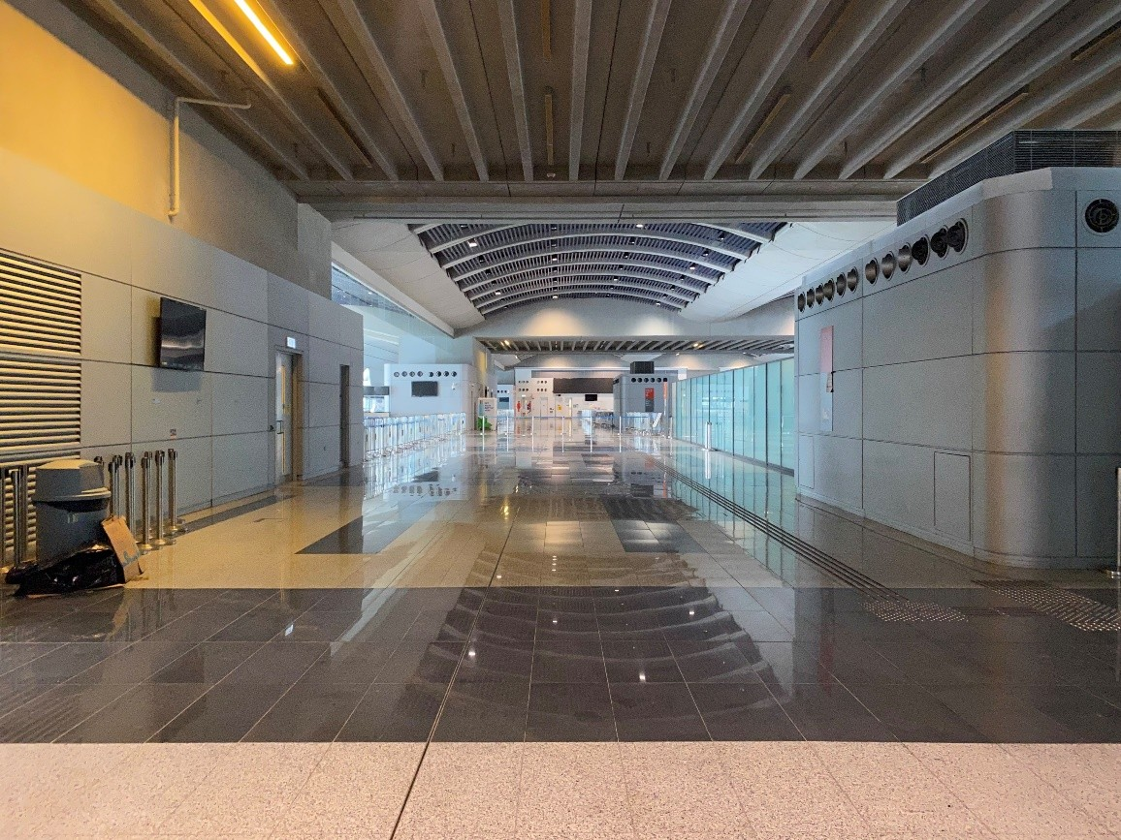
碼頭大樓樓高三層，乘客登船手續辦理和輪候區、 行李處理區佔地 23,000 平方米。在繁忙時間，海關、出入境及衛生檢疫設施每小時可處理多達 3,000 名乘客。
思考題（ 簡易版） | 思考題（ 進階版）
- 猜猜這裡是甚麼地方？ 登船大堂  - 登船手續牽涉哪個政府部門？ 入境事務處  - 入境處開支由誰負擔？入境處對社會有何功能？  入境處由政府負擔開支。  具有提供出入境服務、檢疫、維持治安等職能  - 猜猜啟德郵輪碼頭佔全港郵輪停泊次數及郵輪乘客人次多少？  超過八成 | - 參考資料，猜猜啟德郵輪碼頭已接待多少人次及郵輪停泊次數？  至 2017 年為止，接待多少人次為  784,073 人，郵輪停泊次數為 186 次  參考資料：

B03. 商店
考察重點： 探索政府建造基礎建設的收入
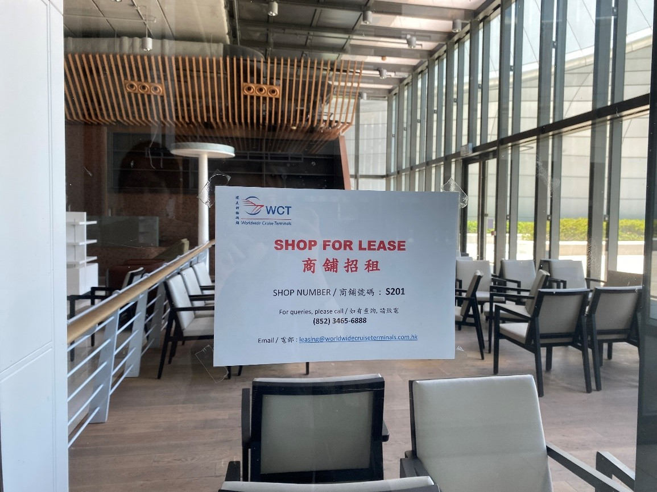
郵輪碼頭商場佔地面積約 5,600 平方米，合共有 7 個舖位，是碼頭的附屬商業區。
思考題（ 簡易版） | 思考題（ 進階版）
- 為何在碼頭設立商店？ 刺激消費、吸引人流等  - 在碼頭設商店主要為政府帶來甚麼收入？  租金  - 商店可帶動香港哪個產業？ 零售業、旅遊業  - 你會到碼頭的商店消費嗎？ | - 政府直接向商店收取租金嗎？  不是，政府向碼頭營運商收取固定租金，並按出租鋪位及其他收入收取一定比例的浮動租金。

B04. 報案中心
考察重點： 探索提供公共服務的開支
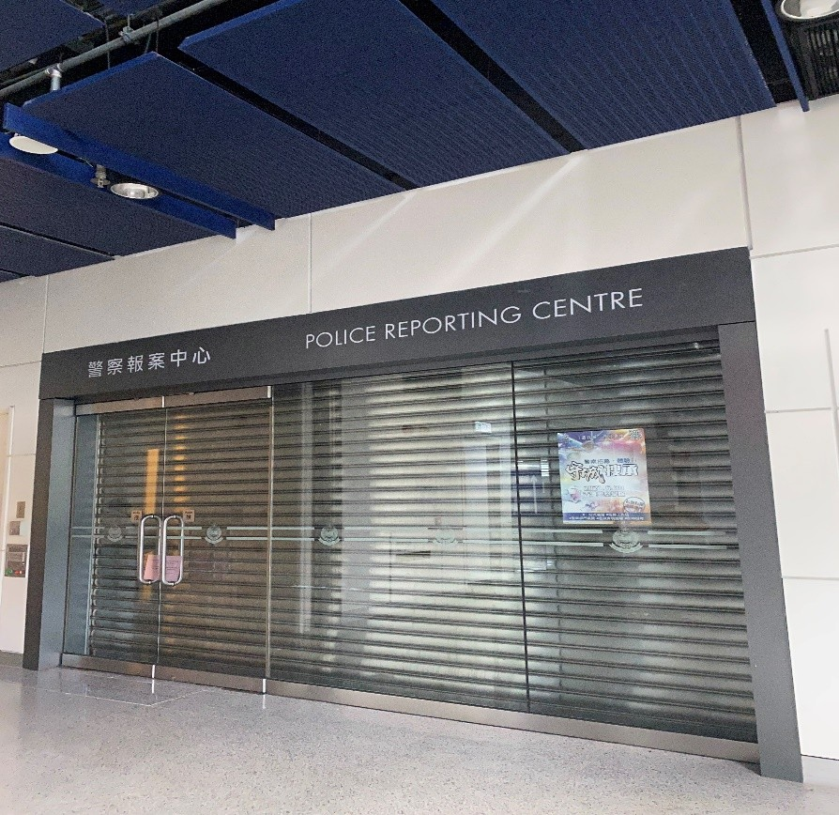
報案中心位於啟德郵輪碼頭二樓。該中心由牛頭角分區管轄，並設警察行動室，以便在郵輪碼頭發生緊急事故時作為現場的指揮及控制中心。
思考題（ 簡易版） | 思考題（ 進階版）
- 在碼頭內設立警察報案中心的主要原因是甚麼？  保安  - 警察報案中心牽涉哪個政府部門？ 香港警務處  - 警務處開支由誰負擔？ 政府  - 你家附近有警署嗎？ | - 2021-2022 年度，香港警務處財政預算是多少？  250.632 億元  - 若碼頭內沒有報案中心，對旅客及市民有甚麼影響？  增加應對緊急事故的難度，危及旅客及市民生命財產安全

B05. 天台花園
考察重點： 探索經濟發展與環保的平衡
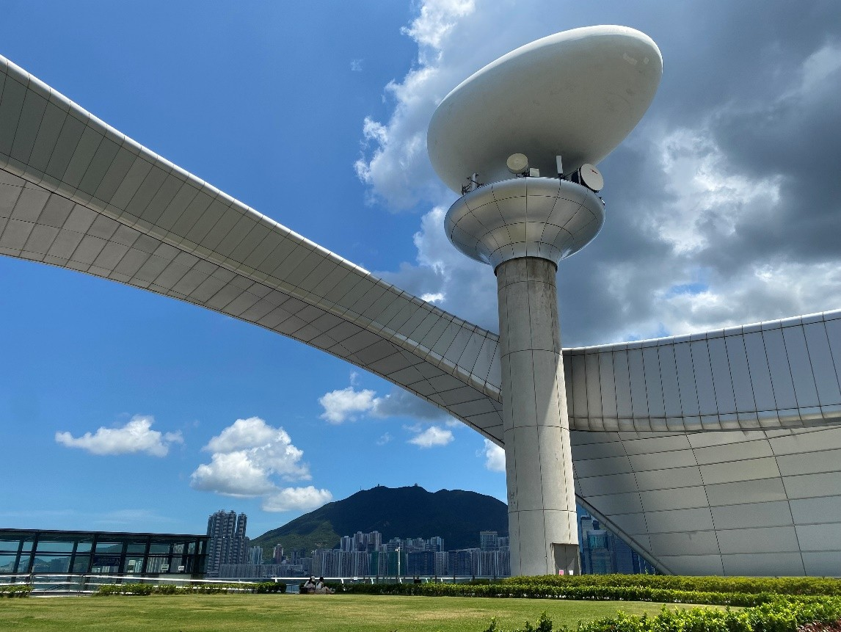
天台花園位於碼頭頂層平台，佔地 23,000 米，設有多項靜態設施，包括中央草坪、觀景平台、水景花園及噴泉廣場等。
思考題（ 簡易版） | 思考題（ 進階版）
- 為甚麼要在天台建造花園種植植物？  綠化環境  - 園景平台對保護環境有何幫助？ 綠化、減少熱島效應  - 為甚麼建築物採用落地大玻璃的設計？  自然採光  - 為何碼頭採用這些環保設計？  提高能源效益、促進可持續發展 | - 除綠化外，提出政府促進環境可持續發展的方法。  增加回收設施、增加使用潔淨能源、鼓勵使用電動車

B06. 一樓停車場
考察重點： 探索政府推動可持續發展的措施
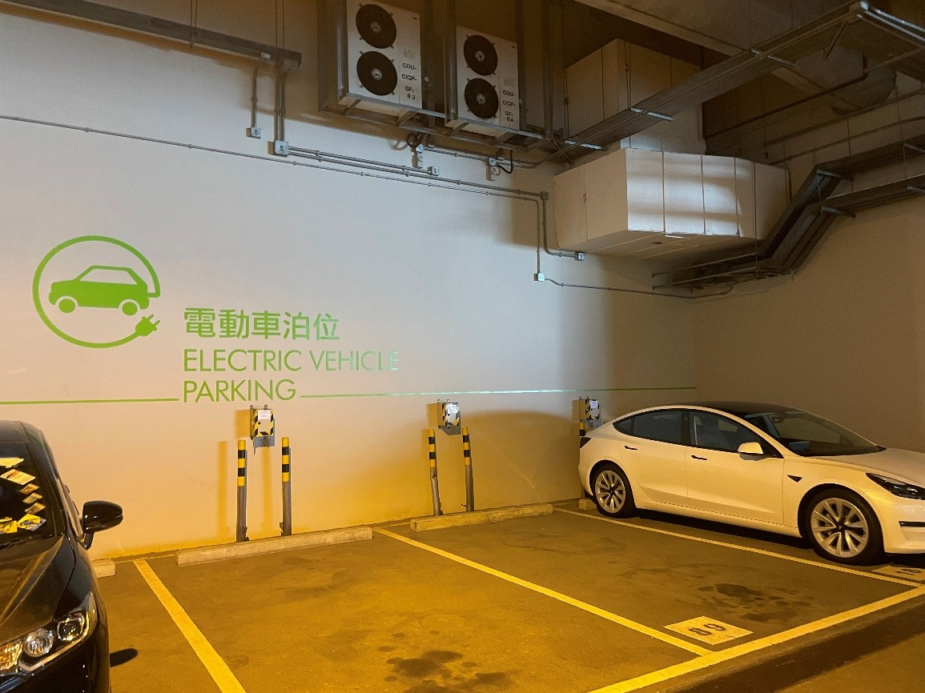
啟德郵輪碼頭地下為公共交通停車場及上落車處。一樓為私家車停車場，內設傷殘人士專用泊車位置及電動車充電站。停車場設有升降機連接商場及碼頭公園。
思考題（ 簡易版） | 思考題（ 進階版）
- 猜猜這是甚麼？ 電動車充電站  - 你知道電動車為何較為環保嗎？ 零排放、能源效益高  - 除了私家車電動化之外，還有哪些交通工具已逐步電動化？  巴士、小巴、的士  - 你認為碼頭交通方便嗎？ | - 指出香港政府推動電動車普及化的措施。寬減電動車首次登記稅、企業購置電動車輛，有關的資本開支可在第一年獲 100% 利得稅扣減等

考察行程 C：啟晴邨此行程的考察點如下：

C05.港鐵啟德站
C04.晴朗商場
C03.保良局何壽南小學
C02.屋邨公園
C01.啟晴邨

考察目的：
- 展示啟晴邨環境及附近社區，讓學生認識政府如何運用公帑規劃城市
- 透過屋邨設施引導學生思考日常生活中，有何項目與公帑相關
- 明白完善的公帑運用及城市規劃，需要照顧市民的不同需要

介紹
啟晴邨是以「綠茵家居」為主題的公共屋邨，位於啟德發展區 1A 區，原為北面停機坪地方，毗鄰啟德大道公園，共有六幢住宅大廈，提供約 5,200 個居住單位，能夠為
13,300 人提供房屋，並已於 2013 年開始入伙。啟晴邨在設計和建築階段採納多項環保措施，例如：採用創新的海泥環保處理法，減少污染，減輕香港堆填區的負擔。一般而言，在地盤挖出的海泥會傾倒於堆填區或海上傾倒物料區，但啟晴邨地盤把海泥拌合水泥和沙土， 重用作原地回填和製作路磚。

啟晴邨附近有兩所小學，一所中學，保良局何壽南小學便是其中之一，位於啟晴邨、德朗邨及承啟道之間。校舍採用環保設計，加入大量採光面，在不同位置採納日光；垂直綠化設計配合木材和金屬屏風及遮陽裝置，減少日照從而降低空調系統所需的耗電量；綠化屋頂亦減少日照帶來的熱力。
晴朗商場，於 2013 年中落成。商場樓高兩層，包括 62 間商舖、整體出租街市及 2 間非牟利機構，為啟晴邨、德朗邨及鄰近地方的居民提供日常服務及購物設施。鄰近的港鐵啟德站則於 2020 年 2 月通車，是屯馬線的一部分，方便啟德居民出行。

C01.啟晴邨
考察重點：探索公營房屋的發展
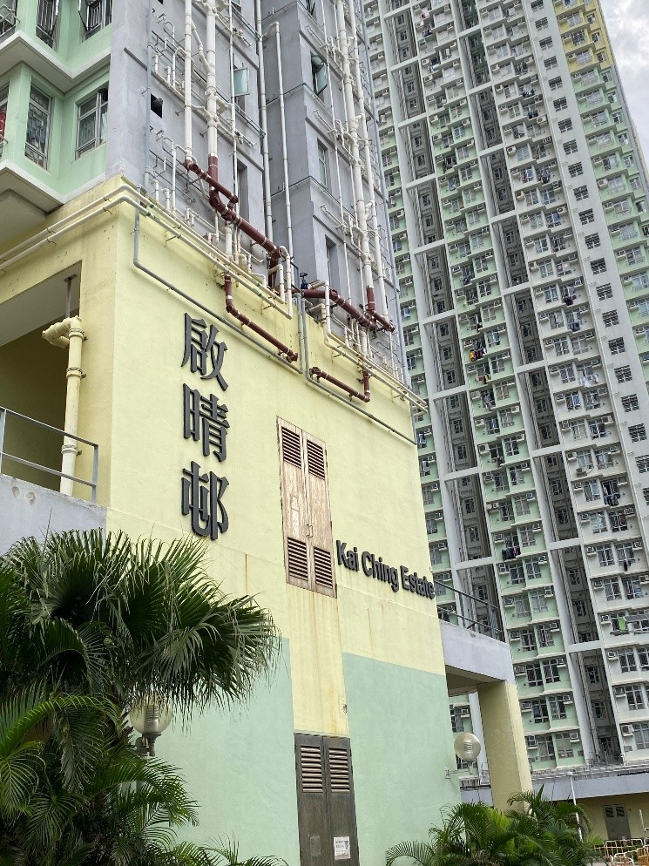
啟晴邨是公共房屋，以環保及綠化作為主要特色。居民已於 2013 年入伙，至 2021 年，總
數為 12,200 人。
思考題（ 簡易版） | 思考題（ 進階版）
- 啟晴邨是甚麼類型的房屋？ 公營房屋  - 你還認識甚麼屋邨是公營房屋？  - 啟晴邨的房屋用料有何特別？ 使用環保建築物料  - 猜猜啟晴邨的造價？  17億 4726.2 萬港元  - 猜猜2021年啟晴邨30 平方米3–4人公屋單位月租上限是多少？  2,810元 | - 政府可如何增加公營房屋供應？  填海、發展棕地、收回高爾夫球場用地等

C02. 屋邨公園
考察重點：探索公共空間的作用
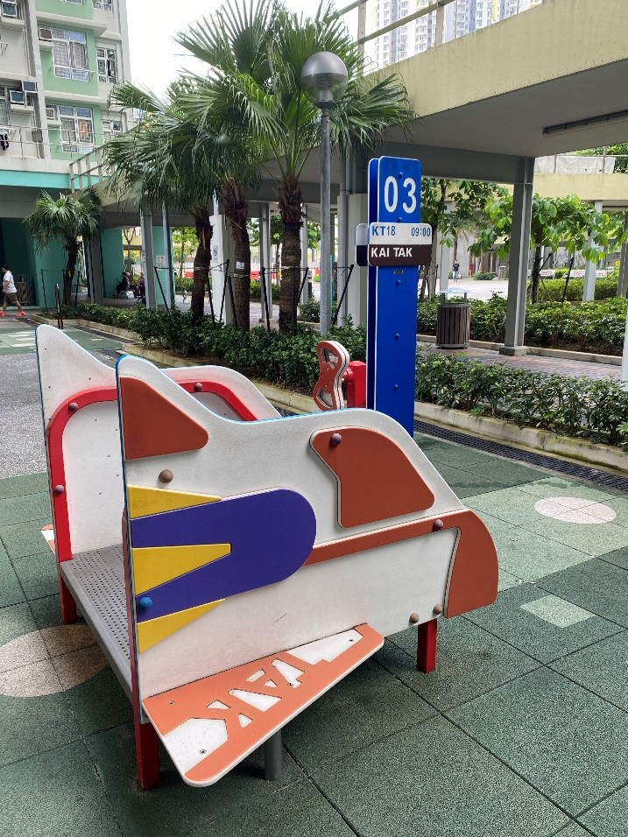
啟晴邨內有多個公園，包括兒童遊樂設施、長者健身設施等，部分公園加入飛機、機場的設計，呼應舊啟德機場的歷史。
思考題（ 簡易版） | 思考題（ 進階版）
- 你到過公共屋邨的公園遊玩嗎？  - 為何公園會以飛機作為主題？  啟晴邨位於昔日啟德機場的範圍， 與舊機場的歷史相關  - 公園有何作用？  供市民休憩、娛樂、平衡城市發展  - 公園屬於誰人的？  大眾，公園是公共空間 | - 近年市民在使用公園設施上，出現哪些問題？  屯門公園噪音、疑似色情活動問題  參考資料：

C03. 保良局何壽南小學
考察重點： 探索社區規劃的重要性
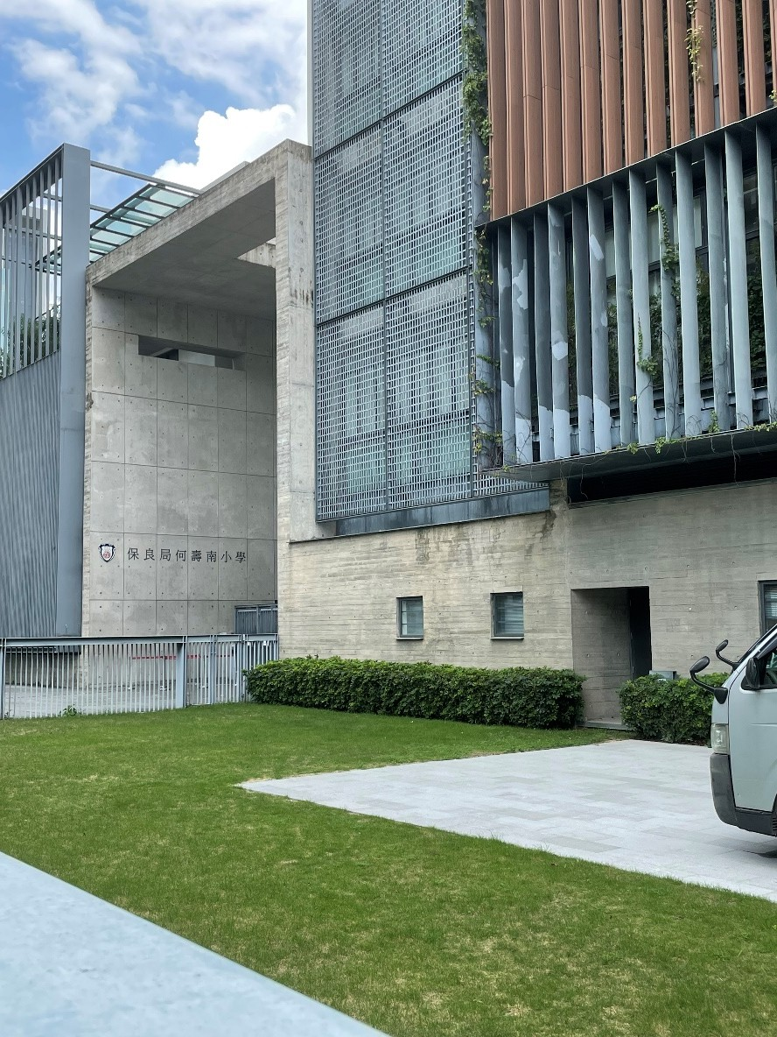
學校位於啟德發展區的德朗邨、啟晴邨及承啟道之間，被高層住宅及公路環繞。建築設計用上了花園、垂直綠化和木材屏風，為周遭的繁忙提供了緩衝，成為市區中的綠洲。學校是津貼小學，小一收生人數為150人。
思考題（ 簡易版） | 思考題（ 進階版）
- 你就讀的學校距離你的家有多遠？  - 此學校設計有何特色？ 綠化、戶外空間較多  - 為何屋邨內有學校？ 滿足附近學童教育需要  - 你希望跨區還是原區升學呢？ | - 2021-2022 年度，香港教育財政預算是多少？  1,007 億  - 啟晴邨還有哪些基本建設以滿足區內居民的生活需要？  中學、籃球場、晴朗商場  參考資料：

C04. 晴朗商場
考察重點： 探索商業活動與市民、政府的關係
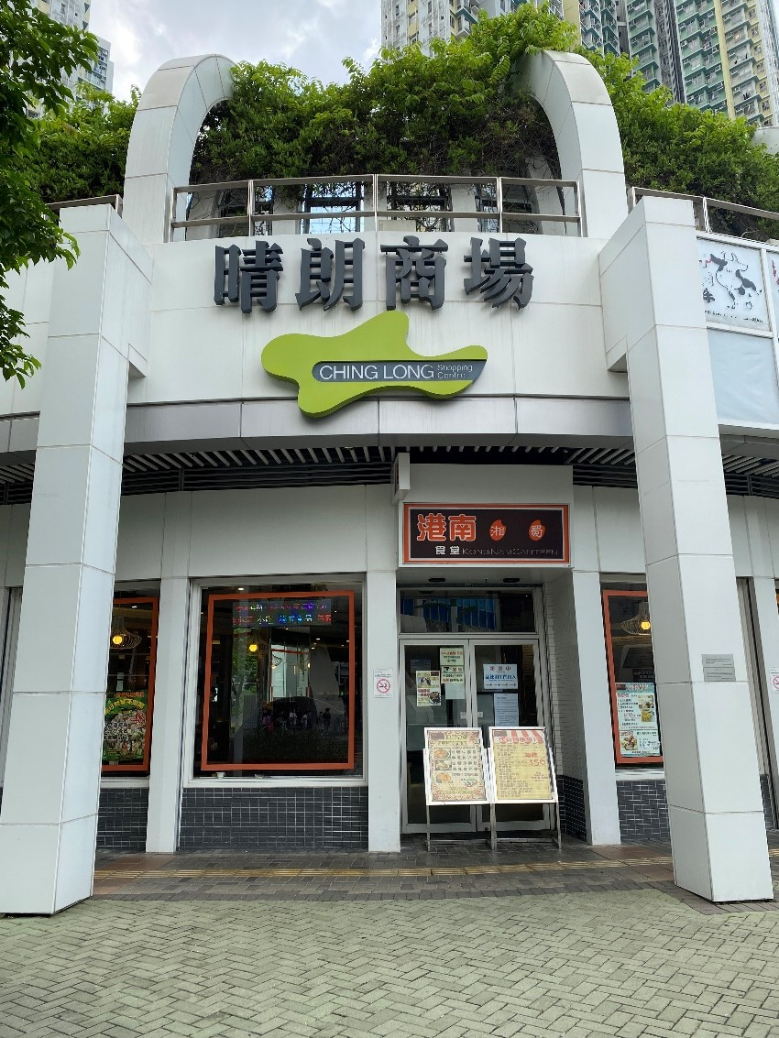
晴朗商場商舖經營各種零售及服務行業，如中式酒樓、超級市場、餅店、便利店、髮型及美容屋、藥房、家庭用品及電器店、西醫診所、牙醫診所和其他零售服務行業。
思考題（ 簡易版） | 思考題（ 進階版）
- 你家附近有商鋪嗎？  - 商鋪對市民的日常生活有何作用？ 購買日常用品等  - 經營商鋪取得利潤，需要交甚麼稅？ 利得稅  - 屋邨商場屬於政府嗎？  不屬於 | - 屋邨商場現由私人機構領展所擁有，你認為政府應否收購領展？  應該：減少連鎖商戶壟斷、為小商戶提供廉宜租金  不應該：回購費用高、長期補貼費用高

C05.港鐵啟德站
考察重點：探索公共交通的作用與發展
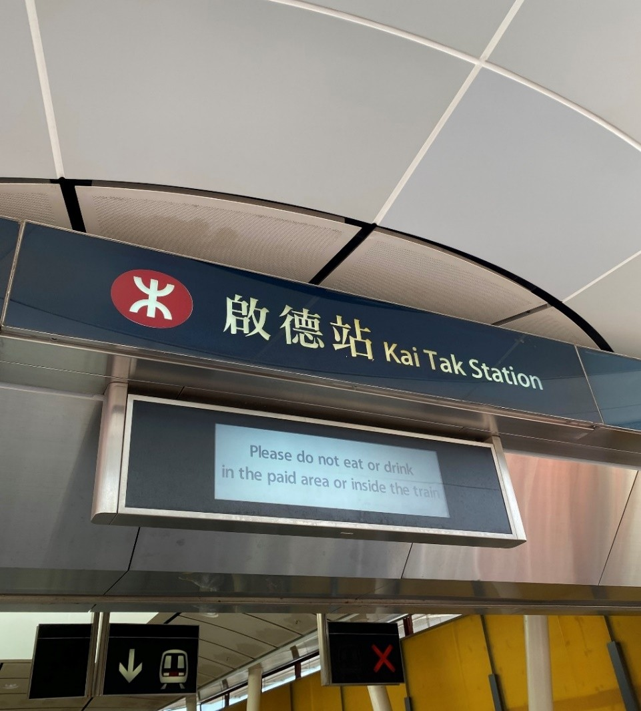
港鐵啟德站於 2020 年２月通車，是屯馬線的一部分。站內設有「啟德回憶︰1925-1998」展
覽，展示 30 張與啟德機場歷史相關照片。
思考題（ 簡易版） | 思考題（ 進階版）
- 你家附近有港鐵站嗎？  - 啟德站對啟邨居民生活有何作用？ 交通出行  - 猜猜港鐵最大股東是誰？ 政府  - 除了地鐵，還有甚麼公共交通工具？  巴士、小巴  - 啟德站至中環地鐵站，行車時間需多少分鐘？  24分鐘 | - 試查找政府對未來鐵路發展的研究計劃。  《跨越 2030 年的鐵路及主要幹道策略性研究》  - 屯馬線對本港社會及經濟發展有甚麼好處？  社會：節省市民出行時間；連接社會各區；交通開流  經濟：帶旺沿線地區，刺激本地消費

